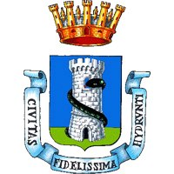
CON IL PATROCINIO DI: 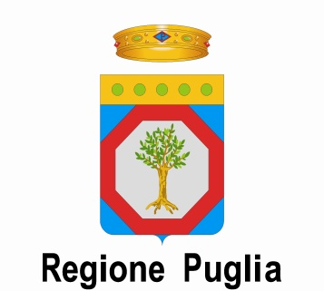
COMUNE DI OTRANTO
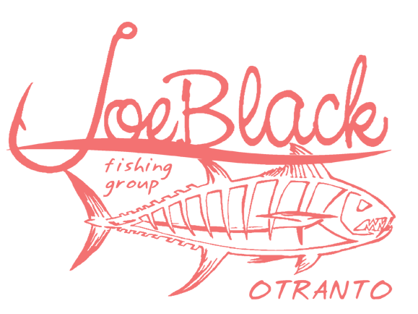

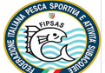

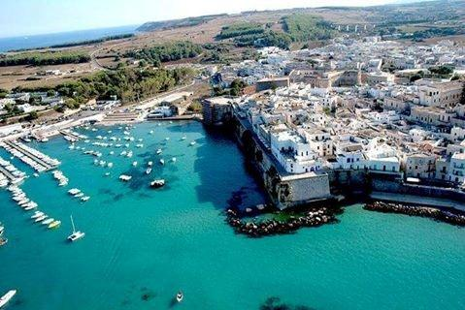
PROGRAMMA MANIFESTAZIONE

1” EDIZIONE TROFEO NAZIONALE DI PESCA CON CANNA DA RIVA CON PESCATORI NON VEDENTI
SABATO 22/10/2016 SUL ( MOLO SAN NICOLA) A OTRANTO

ORE 9:30 INCONTRO PRESSO STRUTTURA RICETTIVA, BRIEFING OBBLICATORIO PER I PARTECIPANTI SULLE ATTIVITA’ DELLA F.I.P.S.A.S. E SULLE REGOLE E MODALITA’ RIGUARDANTI LA COMPETIZIONE DA SVOLGERE, APPELLO DEI CONCORRENTI;

ORE 14:30 RAGGIUNGIMENTO DEL CAMPO DI GARA (MOLO SAN NICOLA); POSIZIONAMENTO DEI CONCORRENTI E ASSEGNAZIONE DEI TUTORI CHE AIUTERANNO NELLE ATTIVITA’ DI GARA;

ORE 15:30 INIZIO GARA;

ORE 18:30 TERMINE GARA;

ORE 20:00 CENA SOCIALE PREMIAZIONE, COSTO APROSSIMATIVO EURO 25 A PERSONA.

Per Sistemazione Alberghiera Hotel Vittoria **** Via Catona -72028 Otranto (Le)
Tel +39 0836 237280 I Camera Doppia Con Prima Colazione Euro 85 Camera Doppia Uso Singola Con Prima Colazione Euro 50.

